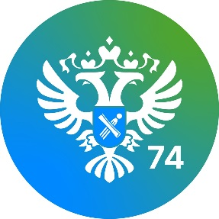
УПРАВЛЕНИЕ ФЕДЕРАЛЬНОЙ СЛУЖБЫ ГОСУДАРСТВЕННОЙ РЕГИСТРАЦИИ,
КАДАСТРА И КАРТОГРАФИИ (РОСРЕЕСТР) ПО ЧЕЛЯБИНСКОЙ ОБЛАСТИ
454048 г. Челябинск, ул. Елькина, 85

17.06.2022

Челябинская область вошла в десятку рейтинга инвестиционной привлекательности регионов

Управление Росреестра по Челябинской области сообщает, что наш регион занял 9 место в Национальном рейтинге состояния инвестиционного климата, сохранив свои прошлогодние позиции.

Рейтинг инвестиционной привлекательности регионов был представлен сегодня на Петербургском международном экономическом форуме (ПМЭФ). Челябинская область входит в Топ-10, занимая 9 позицию. Год назад наш регион также был в десятке лучших на 9 месте.
Национальный рейтинг оценивает усилия органов власти всех уровней по формированию комфортной среды для бизнеса. Он включает четыре направления оценки – это регуляторная среда (процедуры для бизнеса), институты для бизнеса, инфраструктура и ресурсы, поддержка малого предпринимательства.
«В нашем регионе систематически ведется работа, направленная на создание благоприятных условий для инвесторов и предпринимателей. Тесно взаимодействуя с органами власти, Управление Росреестра по Челябинской области принимает участие в данной работе в части сокращения времени прохождения различных процедур и снижения административных барьеров для бизнес-сообщества при регистрации права собственности на земельные участки и объекты недвижимости, а также постановки на кадастровый учет земельных участков и объектов недвижимого имущества. Удержание Челябинской областью позиций рейтинга в сложных экономических ситуациях – наш общий результат», – комментирует руководитель Управления Росреестра по Челябинской области Ольга Смирных.

Пресс-служба Управления Росреестра и Кадастровой палаты по Челябинской области

